Использование фолдскопа при проведение дистанционных занятий

Фолдскоп – это бумажный микроскоп, его разработали группа молодых ученых. Этот микроскоп легко собрать самостоятельно из картонной основы и линз. Инструмент умещается в кармане, весит меньше 10 г. и дает увеличение объекта более чем в 100 раз.
С помощью фолдскопа можно исследовать микроскопических обитателей природных водоемов, неживые объекты природы (снежинки, почва, песок), различные поверхности (волос, перьев, лепестков) и т.п. С 2018 года проектная деятельность школьников является обязательной частью учебного плана. Благодаря проекту «Сделай мир ближе!» учителя получают современные инструменты и методическую поддержку и могут организовывать проектную деятельность своих учеников на достойном уровне. Кроме того, фолдском можно взять с собой на прогулку или даже в путешествие. Таким образом исследовательская деятельность расширяет свои границы. Изучать мир для детей стало намного интересней. Дети не привязаны к определенному месту, к парте, к школе. Свои исследования они могут выполнять на природе непосредственно при сборе материалов. А использование фолдскопа совместно с мобильным телефоном предоставлянет возможность получить увеличенное изображение объекта и зафиксировать полученный результат.
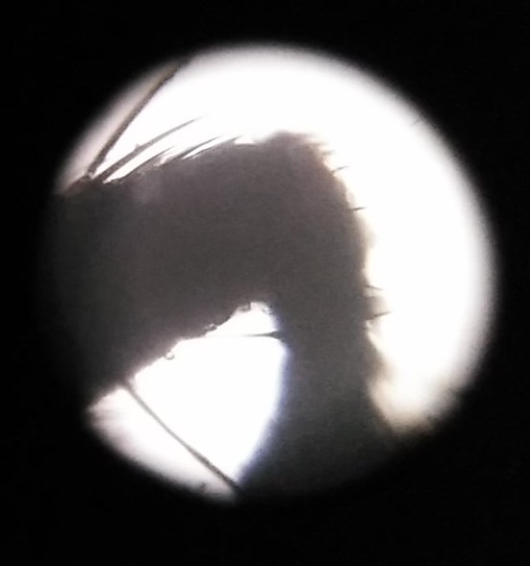
Таким образом фолдскоп является идеальным инструментом для самостоятельных исследований. И кроме этого, работа с фолдскопом развивает в детях креативность, критическое мышление. Такой игровой опыт познания мира способствует легкому определению бедующей профессии.

Методики по использованию фолдскопов в исследовательской деятельности

1. "Изучение строения плесневых грибов"
Цель: познакомить учащихся с особенностями строения плесневых грибов
Оборудование:
- слайды держатели с окнами и перфорацией,
- микропрепараты,
- фолдскоп,
- телефон.
Ход работы
- Приготовьте препараты плесневых грибов.
Питательная среда для грибов:
- Растворить несколько таблеток глюкозы в 200 мл воды
- Нагреть раствор, но не доводить до кипения
- Добавить желатин
- Когда желатин раствориться, разлить раствор по нескольким крышкам и дать застыть
Расставить крышки с питательной средой в комнаты. И оставить на 24 часа. Затем накрыть прозрачной пленкой и оставили на неделю.
- Рассмотрите микропрепарат «Пеницилл» с помощью фолдскопа. Что представляет собой мицелий плесневого гриба?
- Найдите на микропрепарате лопнувшие спорангии, из которых высыпаются споры. Рассмотрите споры. Какого они цвета?
- Ответьте на вопросы: Почему этот гриб поселяется на продуктах питания? Как происходит размножение пеницилла?
- Зарисуйте строение гриба пеницилла и подпишите названия его основных частей.
Сделайте вывод.
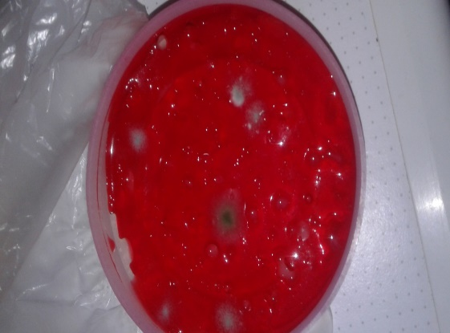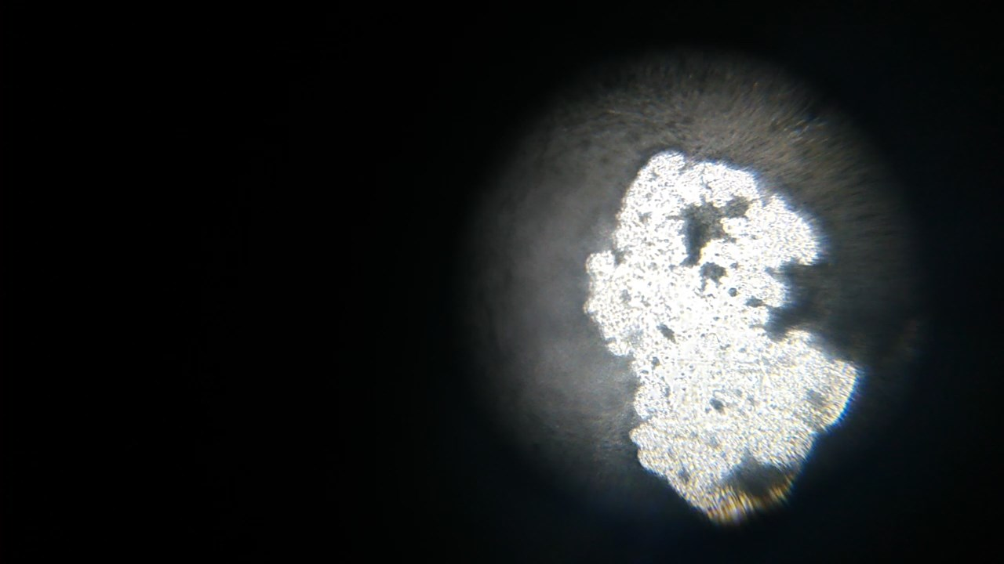
Выращиваем плесень Споры плесени

2. «Изучение строения растительных клеток при помощи фолдскопа»

Цель работы: изучить растительную клетку

Оборудование и материалы:
1. Образцы кожицы лука
2. Фолдскоп
3. Смартфон (телефон).
Ход работы
- Выберите луковицу для исследования
- Под сочными листьями найдите тончайшую пленку-кожицу и аккуратно подцепите её пинцетом;
- Изготовьте микропрепарат
- Рассмотрите микропрепараты
- Сделайте снимок с помощью камеры смартфона (как присоединить фолдскоп к смартфону рассказано в инструкции);
- Зарисуйте клетки

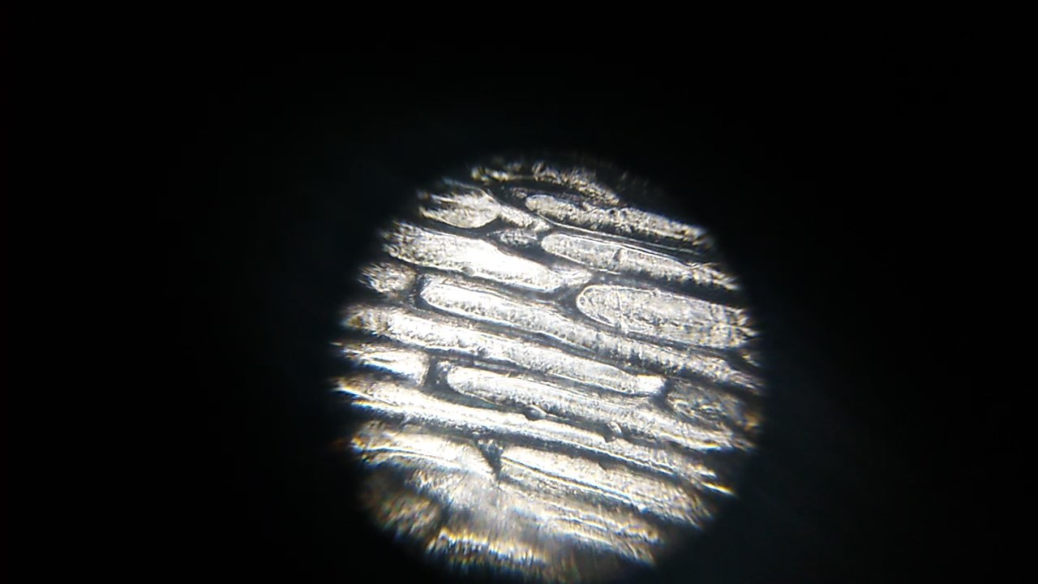

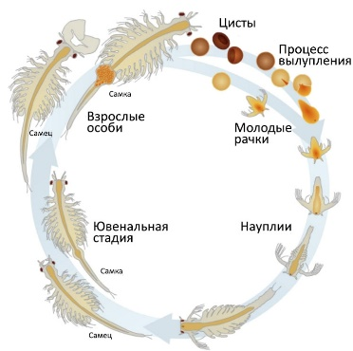
3. «Изучение жизненного цикла ракообразных рода Artemia»
Цель работы: вырастить рачков артемий, понаблюдать за поведением. Выявить отличия внешнего вида науплии (только что появившаяся на свет артемия называется Науплия и взрослой особи.

Оборудование и материалы:
1. пластиковый контейнер, кварцевый песок, соль морская, соевый лецетин, цисты артемий
2. Слайды
3.Фолдскоп
5.Пипетка
6. Смартфон (телефон).
Ход работы
1.Подготовить контейнер с соленой водой. Добавить цисты артемий. Вылупляться артемии начнут через сутки. Вылупившихся артемий с помощью пипетки помещаем в готовый слайд. Рассматриваем науплии. Внешне она отличается от взрослых особей, имеет небольшое продолговатое тело (около 0.5 мм) и две антенны усики по бокам головы, с помощью которых плавает и проталкивает пищу к ротовому отверстию. На голове расположен примитивный глаз, различающий свет от тени. Он позволяет ориентироваться в пространстве и плыть в освещённые области, где больше всего пищи. Фиксируем увиденное с помощью фолдскопа.
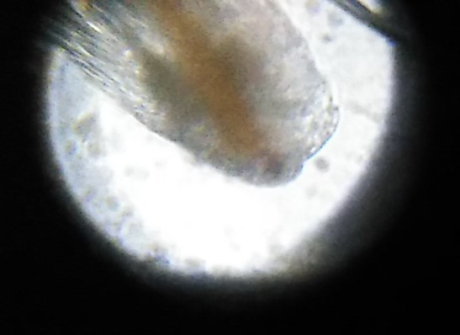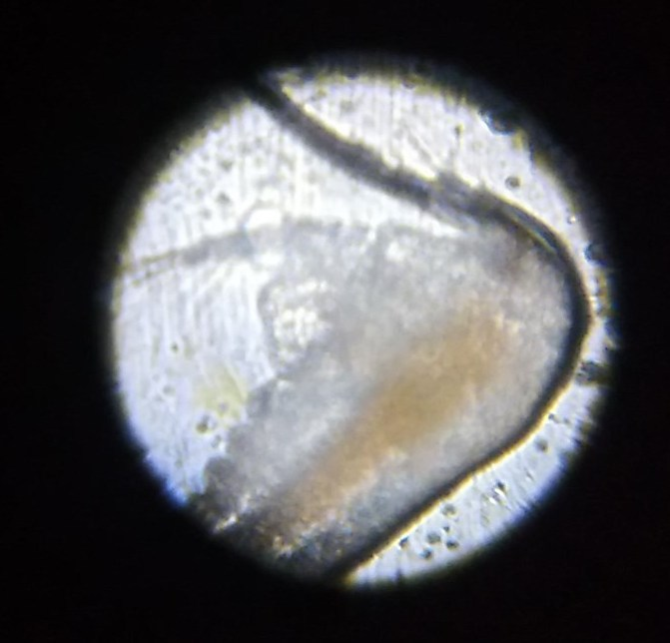
2.Через два дня с помощью пипетки отлавливаем взрослую особь. По мере развития тело артемии удлиняется, по бокам появляются ряд конечностей — грудные ноги-вёсла, а на голове развиваются два сложных глаза. Фиксируем увиденное с помощью фолдскопа.

3. Вывод

